Soluție pentru agregatorii de SMS

Suntem deschiși la parteneriate bilaterale cu furnizorii de mesaje și SMS-uri.
Folosiți canalele noastre pentru a trimite SMS-uri în întreaga lume și obțineți un profit cu prețurile noastre de parteneriat.
Principalele beneficii ale parteneriatului
можно оформить с иконками
Avem peste 50 de conexiuni 0-Hop. Conexiunea directă cu operatorii de telecomunicații garantează o calitate ridicată a mesajelor SMS.

Acoperire A-Z Direct și Premium SMS. Livrăm mesaje în peste 200 de țări la 1 000 de operatori.

Licențe MVNO + licențe de telecomunicații. BSG este licențiat ca MVNO de către PTS și înregistrat ca furnizor de telecomunicații în Danemarca, Ucraina, Polonia, Grecia, Estonia.

Soluție proprie de testare. Avem propria platformă de testare automată a SMS-urilor, cu peste 10 000 de noduri live în întreaga lume, și verificăm periodic calitatea rutelor pe care vi le oferim.

Platforma proprie găzduită de SMS. O platformă de gestionare convenabilă și simplă.

Diferite opțiuni de conectare: SMPP, SS7 (SMSC propriu), RESTful API. Alegeți tipul de conexiune pe care doriți să îl utilizați.

Rămâneți în siguranță. Toate produsele sunt conforme cu standardele internaționale de securitate în domeniul telecomunicațiilor.

Prețurile avantajoase pentru a vă maximiza veniturile. Suntem flexibili cu prețurile - toate tarifele depind de volumul de trafic.
CTA
Sunteți interesat să deveniți partenerul nostru? Contactați-ne pentru o ofertă personalizată!
+380443313552
support@bsg.world
Форма обратной связи в развернутом виде такого типа:
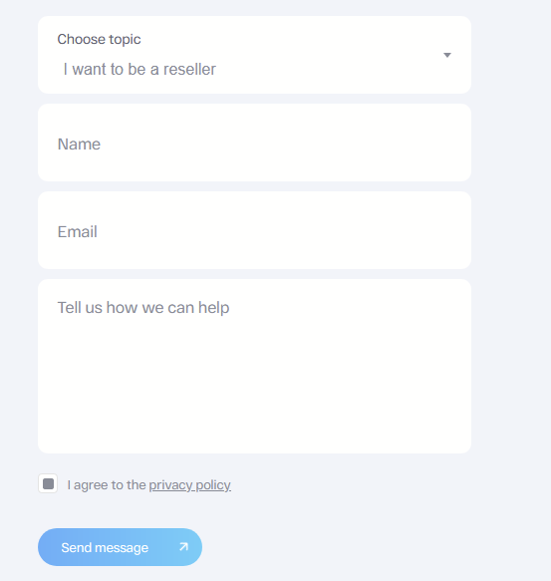
Alegeți un subiect
Vreau să fiu reseller
Nume
Email
Spuneți-ne cum vă putem ajuta

Sunt de acord cu politica de confidențialitate

Trimiteți un mesaj

